

**CENTRO UNIVERSITÁRIO PADRE ANCHIETA**

**BACHARELADO EM CIÊNCIA DA COMPUTAÇÃO**

**PRÁTICA EXTENSIONISTA — 4º/5º SEMESTRE**

**RELATÓRIO FINAL**

**CONHEÇA JUNDIAÍ**

**JUNDIAÍ – SP**

**Junho / 2023**

**Aluno:** Bryan Lopes da Costa **RA:** 2104022

**Aluno:** Giovana Maria Santana **RA:** 2103295

**Aluno:** Gustavo Monte Sião de Santana **RA:** 2100759

**Aluno:** Lívia Mastrangelo de Souza **RA:** 2105880

**Aluno:** Yasmin Alba Tonet **RA:** 2103862

**CONHEÇA JUNDIAÍ**

Projeto apresentado para análise do docente orientador responsável **Clayton Augusto Valdo** pelo componente obrigatório: Trabalho de Prática Extensionista do Centro Universitário Padre Anchieta.

**JUNDIAÍ – SP**

**Junho / 2023**

**SUMÁRIO**

1. INTRODUÇÃO 4

2. OBJETIVO 4

3. DESENVOLVIMENTO 5

3.1. Rotas 5

Imagem 1: Rota Turística do Centro Histórico 5

Imagem 2: Comércios do Centro Histórico 6

Imagem 3: Rota Turística da Terra Nova 6

Imagem 4: Comércios da Terra Nova 7

Imagem 5: Rota Turística da Uva/Vinho 7

Imagem 6: Comércios da Uva/Vinho 8

3.2. Layout 8

3.2.1 Index 8

Imagem 7: Layout da página inicial (index) 9

3.2.2 Páginas de Seleção de Rotas 9

Imagem 8: Layout da página de rotas para pontos de visitação “O que Visitar” 9

Imagem 9: Layout da página de rotas para pontos de comércio “Onde Comer” 10

3.2.3 Rotas 10

Imagem 10: Exemplificação do mapanumerado e timeline na página de rota 10

Imagem 11: Exemplificação do slide de imagens para cada ponto turístico 11

Imagem 12: Exemplificação da Ferramenta de busca e introdução à rota 11

Imagem 13: Layout exemplificando todos os componentes da página de rota 12

3.2.4 Área do projeto 12

4. CONCLUSÃO 13

5. REFERÊNCIAS BIBLIOGRÁFICAS 14

# INTRODUÇÃO

O turismo e a valorização dos recursos municipais são agentes muito importantes para o fluxo econômico e preservação histórica de diversas cidades, incluindo Jundiaí. No entanto, muitas vezes as informações turísticas não estão disponíveis de maneira clara e intuitiva para a comunidade, o que pode dificultar o planejamento de visitas e crescimento de produtores regionais.

Ferramentas da prefeitura disponíveis ao público como o site de rotas turísticas são uma ótima iniciativa para movimentar a cidade. Entretanto, sua organização e layout de páginas não-instintivas atrapalham a experiência de uso e por muitas vezes desencorajam os usuários que procuram referências de atrativos locais, além de não oferecer mecanismos inclusivos de acessibilidade a todos os tipos de público possivelmente interessados.

Sob esta perspectiva, projetou-se uma alternativa com a proposta de facilitar o acesso popular a materiais relevantes sobre pontos turísticos da região, proporcionando uma experiência mais completa e interativa aos visitantes. Com isso, espera-se estimular o turismo local e contribuir para o desenvolvimento da economia da região. Além disso, este trabalho acadêmico também visa promover a integração da comunidade local com os visitantes, permitindo a disseminação da cultura e identidade regional Jundiaiense.

# OBJETIVO

O objetivo deste projeto é criar um site interativo e responsivo, utilizando as linguagens HTML, CSS e JavaScript, com o propósito de apresentar de maneira mais prática e visualmente atrativa algumas das principais rotas turísticas da cidade de Jundiaí. Com essa iniciativa, esperamos facilitar o acesso dos usuários a conteúdos informativos relevantes sobre pontos turísticos da região de forma inclusiva e responsável. Além disso, o projeto também aspira fomentar a cultura e identidade regional, promovendo a integração da comunidade local com os visitantes.

# DESENVOLVIMENTO

# Rotas

Inicialmente, realizou-se um levantamento dos principais problemas de interatividade, responsividade, acessibilidade e organização dos conteúdos em geral do site da prefeitura. Para fins deste projeto, foi determinado que quatro das oito rotas disponíveis seriam escolhidas como base, coletando uma quantidade substancial de pontos turísticos e comércios. A seleção de rotas, e seus subsequentes pontos, foi apurada considerando a diversidade, interesse popular e distribuição geográfica. Partindo destes parâmetros, determinou-se que as rotas do Centro Histórico (Imagem 1 e 2), Terra Nova (Imagem 3 e 4) e Uva/Vinho (Imagem 5 e 6) seriam o foco de pesquisa. A decisão de agrupar os dois últimos trajetos mencionados se deve ao fato de que a maioria de seus pontos coincidem, logo, sua junção pode proporcionar uma experiência mais ampla de localidades em apenas um roteiro. Segue abaixo uma visão geral do mapa de cada rota.

### Imagem 1: Rota Turística do Centro Histórico

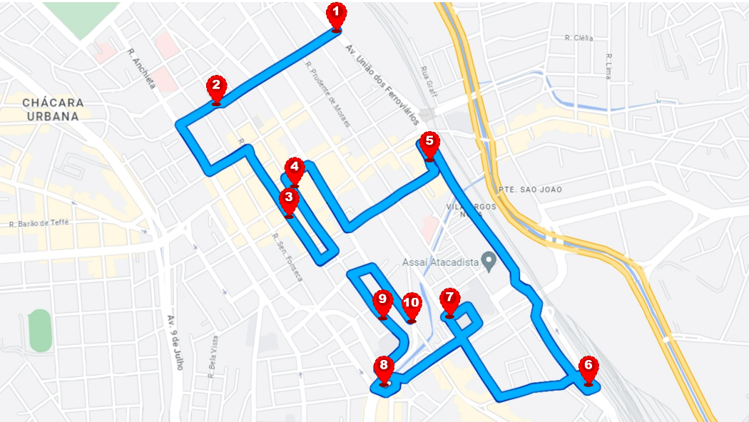

**Legenda:**

* + 1. Companhia Paulista (Expressa)
    2. Clube Jundiaiense
    3. Praça Gov. Pedro de Toledo/Catedral Nossa Senhora do Desterro
    4. Museu Histórico e Cultural Solar do Barão
    5. Antigo Mercado Municipal/Mercadão Ferroviários
    6. Estação de Jundiaí
    7. Complexo Educacional e Cultural Argos/ Fábrica Argos
    8. Ponte Torta
    9. Teatro Polytheama
    10. Esplanada Monte Castelo

### Imagem 2: Comércios do Centro Histórico

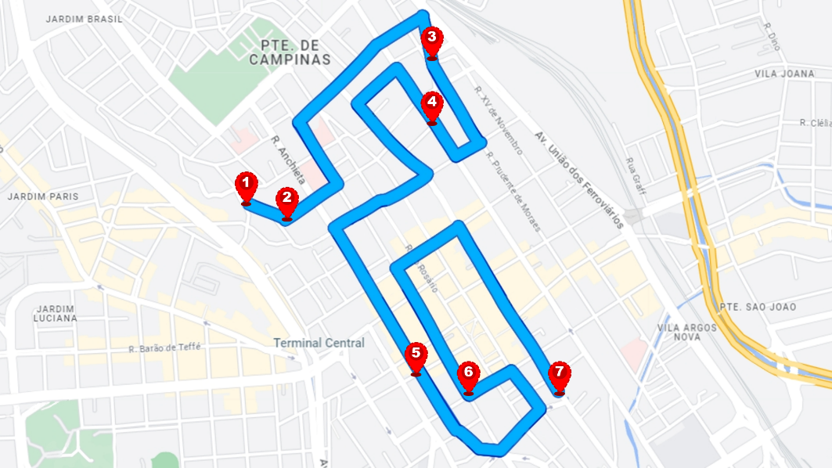

**Legenda:**

* + 1. Caiscanoa Bar e Restaurante
    2. Beatrice Boulangerie
    3. Chopperia Palma
    4. Restaurante Uhlen Haus
    5. Casablanca Restaurante
    6. Cantina Jundiaiense
    7. Pizzaria Monte Carlo

### Imagem 3: Rota Turística da Terra Nova

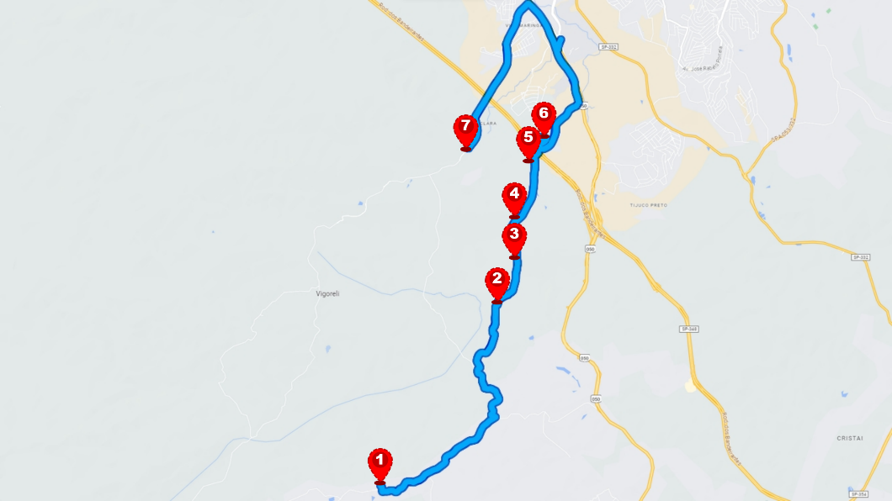

**Legenda:**

* + 1. Fazenda Japiapé
    2. Viveiro Terra Nova
    3. Haras Terra Nova
    4. Igreja Bom Jesus da Pedra Fria
    5. Clamar — Conservas Artesanais
    6. Pavan Boutique do Porco
    7. Paintball Jundiaí

### Imagem 4: Comércios da Terra Nova

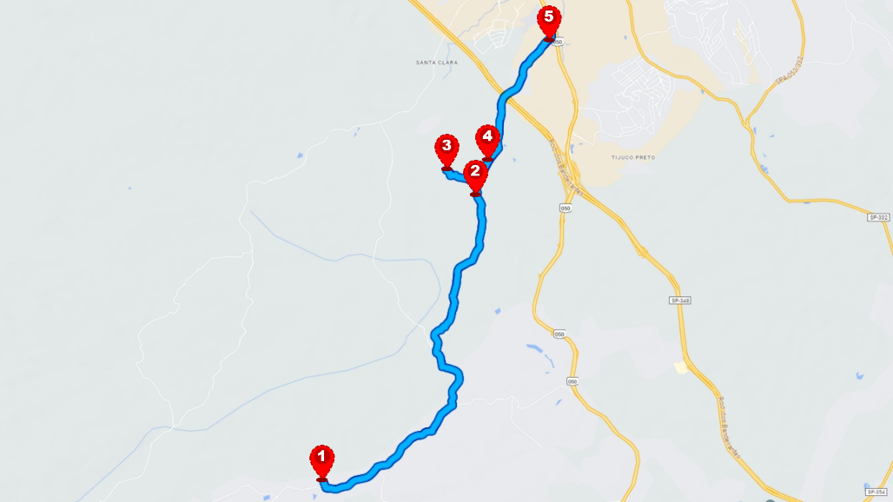

**Legenda:**

* + 1. Fazenda Japiapé
    2. Quitutes da Tia Tereza
    3. Rancho Restaurante
    4. Restaurante Gambini
    5. Restaurante Terra Nova

### Imagem 5: Rota Turística da Uva/Vinho

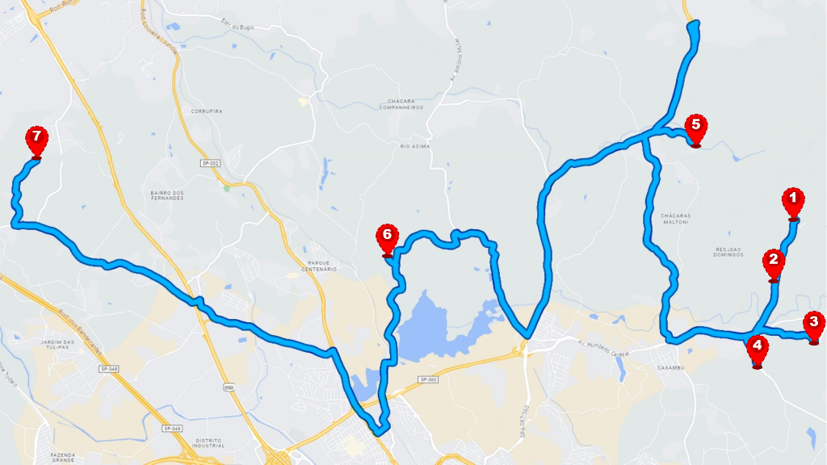

**Legenda:**

* + 1. Adega Maziero
    2. Adega Galvão
    3. Adega Brunholi/ Espaço Cultural Museu do Vinho
    4. Adega Marquesin
    5. Fazenda Nossa Senhora da Conceição
    6. Vinícola Saccomani
    7. Casa De Pizzo

### Imagem 6: Comércios da Uva/Vinho

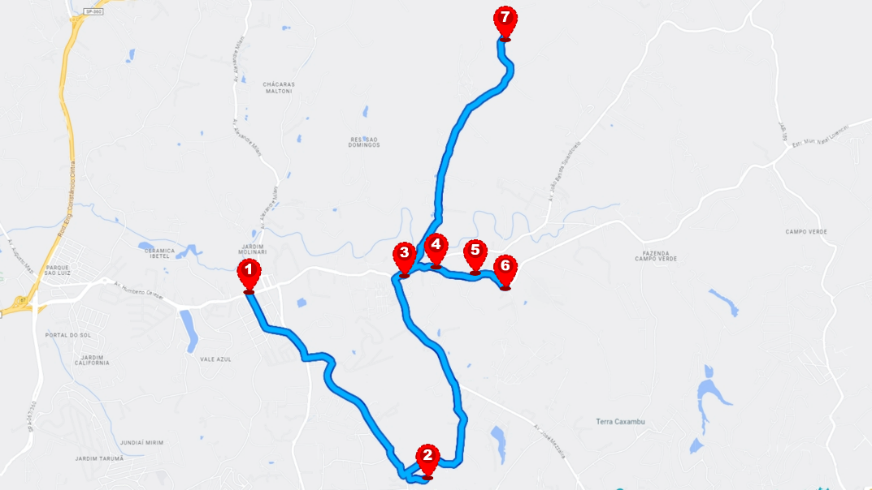

**Legenda:**

* + 1. Open Tap
    2. Veg Point - Spa e Restaurante Gourmet Vegetariano/Vegano
    3. Butequim du Marcelo Perto da Roça
    4. Kiosque Roseira
    5. O Italianão Bar e Restaurante
    6. Cervejaria Marcos Brunholi
    7. Recanto Marquezin

# Layout

Para a idealização do projeto, foi desenvolvido um layout de cada uma das páginas, priorizando o desenvolvimento de um fluxo de navegação claro. Determinou-se que ao total dez páginas seriam criadas para englobar o trabalho. O banner, menu e rodapé foram elementos padronizados em todas as páginas.

# Index

Ao acessar o projeto, a primeira tela apresentada é o índex, ou Home, que tem o intuito de situar o usuário quanto a funcionalidade do site e como utilizar seus recursos.

Para tal, foram implementados um texto introdutório, que explica a ideia central do projeto, e um mapa de jundiaí personalizado, destacando a localização das áreas de cada rota em relação a cidade. Além disto, o design moderno e atraente adotado garantiu uma recepção calorosa, unindo informações relevantes à uma aparência visualmente envolvente.

### 

### Imagem 7: Layout da página inicial (index)

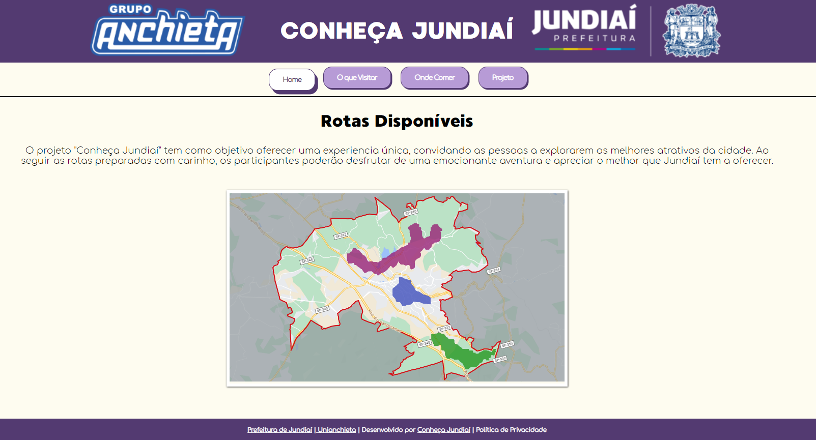

# Páginas de Seleção de Rotas

Ao clicar em uma das opções de “O que Visitar” ou “Onde Comer”, através do menu, as páginas principais podem ser acessadas. Tanto a rota para visitação quando a comercial possuem o mapa de home e três opções de programação disponíveis.

A divisão de menus justificou-se pois, enquanto “O que Visitar” foca em apresentar de maneira detalhada os diversos pontos turísticos de Jundiaí, “Onde Comer”, por outro lado, possui uma seleção cuidadosa de estabelecimentos gastronômicos da região, na qual os visitantes têm a oportunidade de vivenciar novas experiências culinárias.

### Imagem 8: Layout da página de rotas para pontos de visitação “O que Visitar”

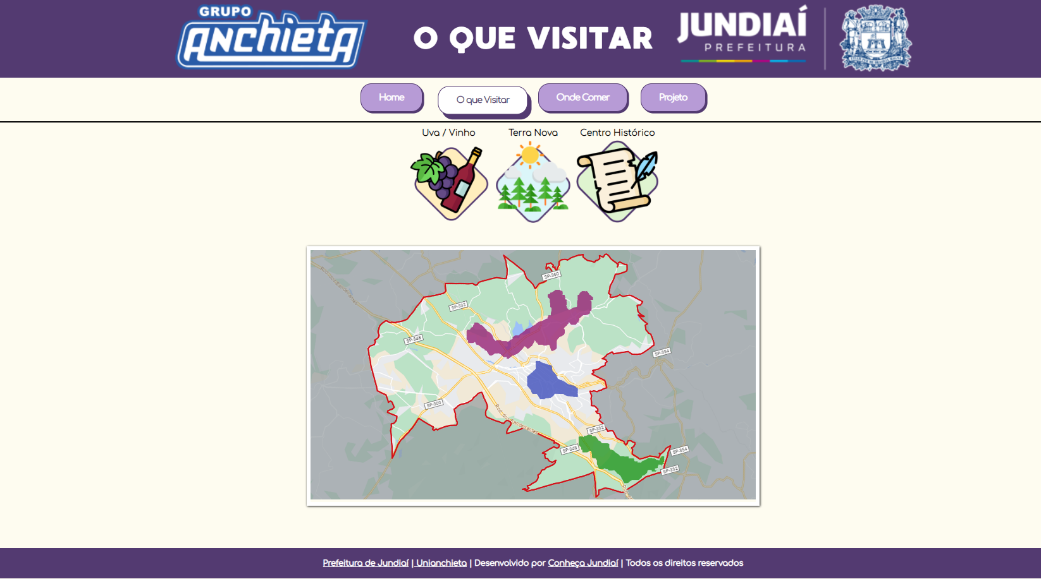

### Imagem 9: Layout da página de rotas para pontos de comércio “Onde Comer”

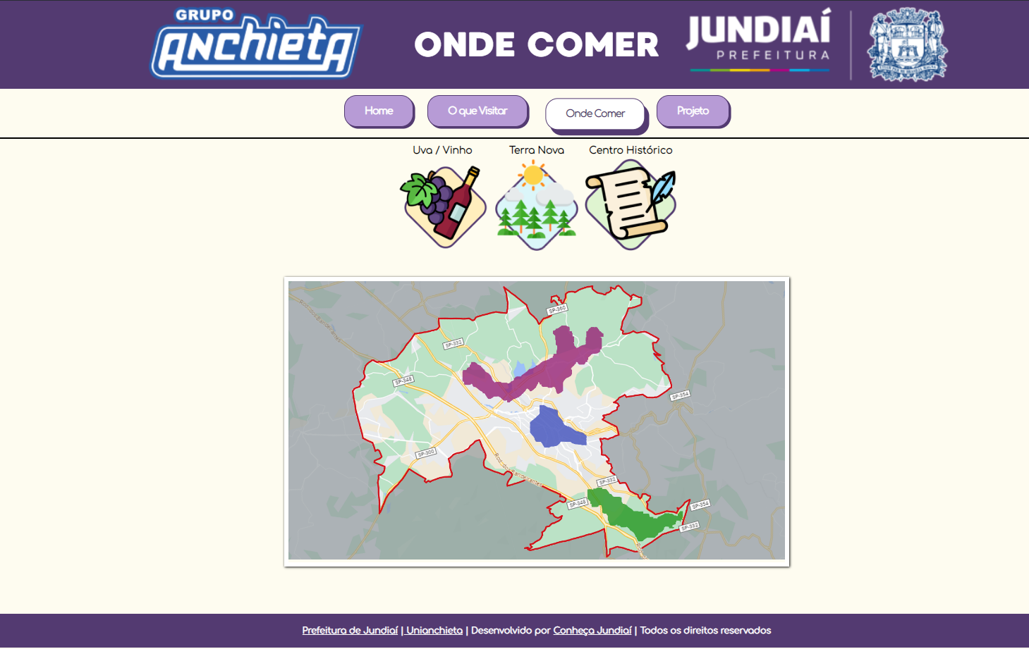

# Rotas

Ao selecionar uma das rotas, o usuário é direcionado uma nova área, contendo um mapa numerado e uma timeline de seleção com os locais correspondentes. É por meio destes que a navegação entre pontos ocorre, o que porporciona uma interação diferenciada ao usuário.

### Imagem 10: Exemplificação do mapanumerado e timeline na página de rota

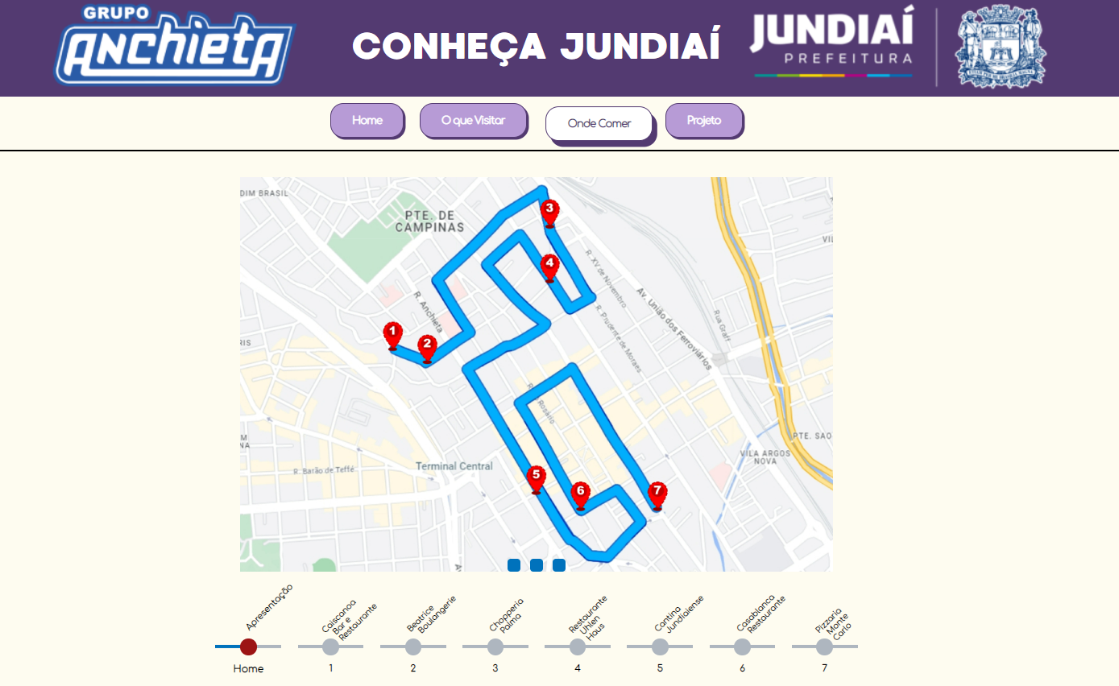

As imagens coletadas foram estruturadas em formato de slides, possibilitando a visão de diversas perspectivas e pontos atrativos de um mesmo lugar. Os quadrados na parte inferior central de cada imagem indicam o mecanismo de transição.

### Imagem 11: Exemplificação do slide de imagens para cada ponto turístico

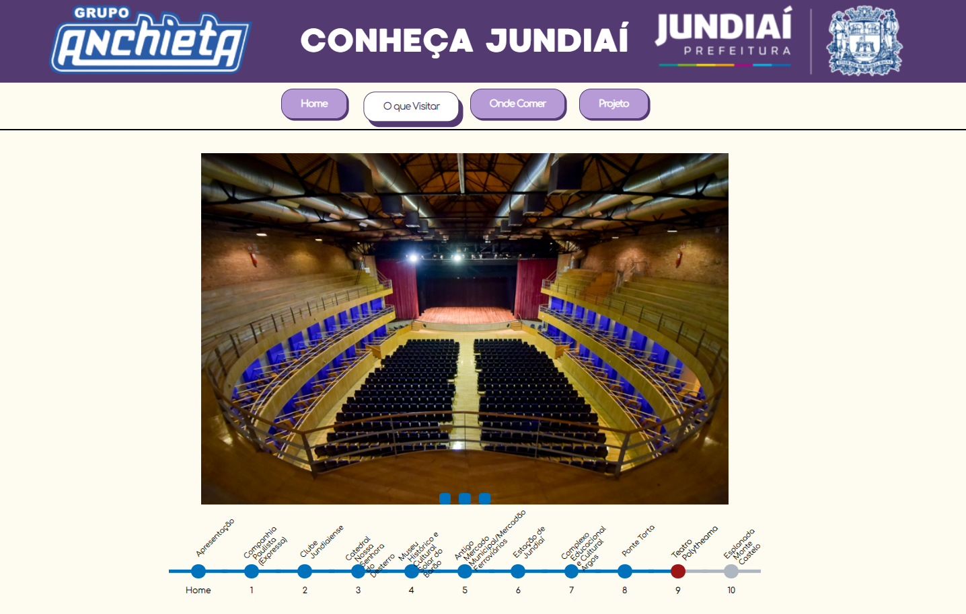

A fim de aprofundar os componenetes da rota, cada ponto recebeu uma breve introdução e contextualização, incluindo motivos de destaque, endereço e horários de funcionamento para visitação.

Aliado a timeline, uma barra de pesquisa foi implementada para facilitar a pesquisa de pontos específicos, permitindo uma navegação mais direcionada conforme preferência e interesse do usuário.

### Imagem 12: Exemplificação da Ferramenta de busca e introdução à rota

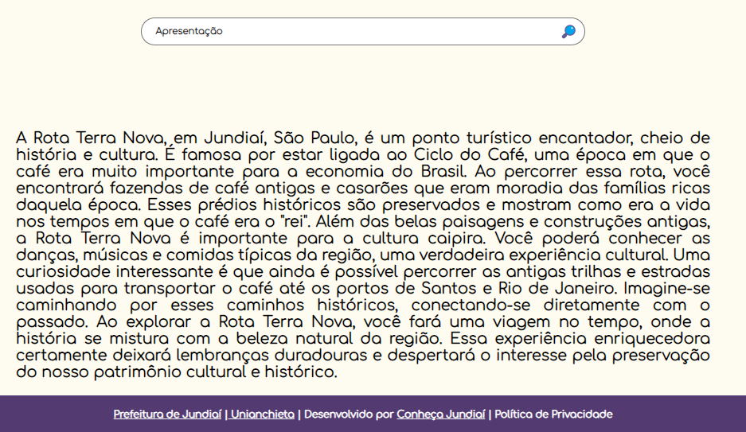

### Imagem 13: Layout exemplificando todos os componentes da página de rota

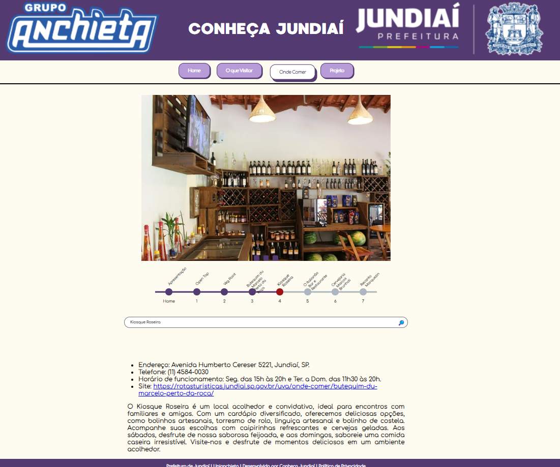

# Área do projeto

Adicionalmente, ao clicar sobre “Projeto”, opção localizada no menu, o usuário também poderá ter acesso a este relatório, ganhando uma perspectiva mais aprofunda em relação a proposta e desenvolvimento deste trabalho acadêmico.

# CONCLUSÃO

O desenvolvimento deste projeto objetivou revisar o turismo municipal através de rotas já existentes no site da prefeitura, adotando, no entanto, uma abordagem mais completa e intuitiva.

Para isto, realizou-se um levantamento dos pontos mais atrativos da cidade, tanto sob a ótica gastronômica quanto de entreterimento. Para a implementação do website, foram utilizadas exclusivamente as linguagens de programação HTML, CSS e JavaScript. Além disso, foi priorizada a responsividade do site, garantindo que ele se adapte a diferentes dispositivos e tamanhos de tela.

Com esta iniciativa, espera-se estimular a economia regional, exaltar a identidade jundiaiense e sua rica história. Adicionalmente, este trabalho acadêmico também contruibui para disseminação de lazer à comunidade da cidade de forma mais acessível.

# REFERÊNCIAS BIBLIOGRÁFICAS

CIJUN, **Prefeitura de Jundiaí: Rotas turísticas**. Disponível em: <[**https://rotasturisticas.jundiai.sp.gov.br**](https://rotasturisticas.jundiai.sp.gov.br/)>

Top Pensando em Viajar. **Rota da Uva - Jundiaí, SP.** Top Pensando em Viajar, 2021. Disponível em: **<**[**https://www.topensandoemviajar.com/rota-da-uva-jundiai-sp**](https://www.topensandoemviajar.com/rota-da-uva-jundiai-sp)**>**

**História - Terra Nova**. Rotas Turísticas Jundiaí. Disponível em: **<**[**https://rotasturisticas.jundiai.sp.gov.br/terranova/historia/**](https://rotasturisticas.jundiai.sp.gov.br/terranova/historia/)**>**

**Rota do Centro Histórico de Jundiaí é um convite para uma viagem ao tempo**. Tribuna de Jundiaí. Disponível em: **<https://tribunadejundiai.com.br/mais/turismo/rota-do-centro-historico-de-jundiai-e-um-convite-para-uma-viagem-ao-tempo/>**